Тема: Пионерская организация
Досатуйской школы.

Выполнили: Деревцова Ирина
Консультант: Михалева Светлана Ивановна,
старшая вожатая

Досатуй 2009 г.

Наша пионерская дружина «Пламя» продолжает традиции пионеров 50 – 80 годов.
В начале года каждый отряд дружины получил задание по поисковой работе, которая проводилась по четырем направлениям:
- Пионерское детство наших бабушек и дедушек.
- Пионерское детство наших родителей.
- Они были награждены путевками во всероссийские и всесоюзные пионерское лагеря.
- Они были пионерскими вожатыми.
В связи со столетием организации пионерского движения мы решили обобщить весь собранный отрядами материал о пионерской жизни дружины имени Ю. А. Гагарина нашей школы.

Введение.

Цель исследовательской работы: познакомиться с развитием пионерского движения в Досатуйской средней школе.

Задачи:
- Организовать поиск людей, бывших пионерами в 50 -80 года;
- Организовать поиск пионеров награжденных путевками во всероссийские и всесоюзные пионерские лагеря;
- Организовать поиск людей, работающих пионерскими вожатыми в нашей школе;
- Встретиться и завязать переписку с бывшими пионерами и вожатыми;
- Собрать иллюстративный материал для пополнения школьного музея.

Исследования проводились в течение года.

Методы и способы выполнения работы: беседа, интервью, переписка, телефонный разговор.

Результаты: интервью, фотографии, грамоты, благодарности, дипломы.

Пионерское движение зародилось в Советской России в 1917 – 1922 годах как
неотъемлемая часть молодежного коммунистического движения. Победа Великой Октябрьской социалистической революции оказало могучее влияние на рост общественной активности и самодеятельности революционной молодежи, подростков и детей Советской республики. По инициативе В. И. Ленина и под руководством партии большевиков в октябре 1918 года был создан Российский Коммунистический Союз Молодежи. Коммунисты и комсомольцы возглавили возникшие в разных городах и районах страны детские коммунистические группы, положившие начало развитию детского коммунистического движения. Под руководством партии и комсомола оно набирало силу, крепло, становилось действенным средством воспитания юных борцов за социализм. Пионерская организация объединила свыше 20 миллионов школьников в возрасте от 10 до 15 лет, представлявших все национальности Союза Социалистических Республик.
Всесоюзная пионерская организация имени Владимира Ильича Ленина имела свою символику: наименование члена детской организации – пионер, девиз пионера, Торжественное обещание пионера, законы, Красное знамя, красный пионерский галстук и пионерский салют, пионерский значок, почетное имя дружины или отряда.
В связи с первым полетом человека в космос в 1961 году Досатуйской дружине было присвоено почетное имя Ю.А. Гагарина.
Жизнь пионеров дружины имени Гагарина очень была насыщена разнообразными делами. Сбор дружины планировал работу, оценивал деятельность дружины и отрядов, органов пионерского самоуправления, обсуждал важнейшие дела пионерского коллектива.
Между пионерами шла борьба за звание своего отряда, например, существовали отряды имени Гули Королевой, В. Ф. Козлова и другие.
У каждого пионерского отряда был свой подшефный начальный класс. Пионеры проводили репетиции номеров художественной самодеятельности на смотра и праздники, организовывали походы, проводили классные часы на различную тематику, принимали ребят в октябрята.
В течение всего года велась тимуровская работа. Ребята посещали дома пожилых людей, проводили уборку домов и приусадебных участков, сажали и копали картофель, убирали овощи.
Отряды занимались сбором макулатуры и металлолома0а вырученные деньги отправлялись в помощь детям из детских домов, пострадавшим вследствие природных катаклизм.
Еженедельно проводились политинформации, на которых учащиеся- политинформаторы рассказывали главные новости страна, района.
Также каждым отрядом велась поисковая работа в различных направлениях.
Интересно и увлекательно проходили школьные мероприятия, встречи с ветеранами ВОВ, торжественные линейки, вечера.
Пионеры участвовали в конкурсах района и области, где получали грамоты, дипломы и благодарности.

Торжественное обещание пионера Советского Союза:

« Я (фамилия, имя), вступая в ряды Всесоюзной пионерской организации имени В.И.Ленина, перед лицом своих товарищей торжественно обещаю: горячо любить свою Родину, жить, как завещал великий Ленин, как учит Коммунистическая партия, как требуют Законы пионеров Советского Союза.»

Законы пионеров Советского Союза:

- Пионер – юный строитель коммунизма – трудится и учится для блага Родины, готовиться стать ее защитником.
- Пионер – активный борец за мир, друг пионерам и детям трудящихся стран.
- Пионер равняется на коммунистов, готовится стать комсомольцем, ведет за собой октябрят.
- Пионер дорожит честью своей организации, своими делами и поступками, укрепляет ее авторитет.
- Пионер – надежный товарищ, уважает старших, заботится о младших, всегда поступает по совести.

Тема: Пионерское детство наших
бабушек и дедушек


Выполнили: ученики 6 класса. Консультант: Солодовникова Ольга

Досатуй, 2009

Они были пионерами:

Перминова Валентина Герасимовна
Марушкина Лидия Ивановна
Воробьёва Галина Иннокентьевна
Панова Людмила Иннокентьевна
Орлова Татьяна Николаевна
Куликова Анна Дмитриевна
Ярославцева Евдокия Ивановна
Щульц Ольга Владимировна
Куликова Любовь Николаевна

Панова Людмила Иннокентьевна (Марушкина)
Родилась в 1958 году. В пионеры вступила в 1966 году и до 1970 года была вожатой в младшем классе. Любила играть в «дочки-матери», «продавцов», «прятки». (На фото слева)

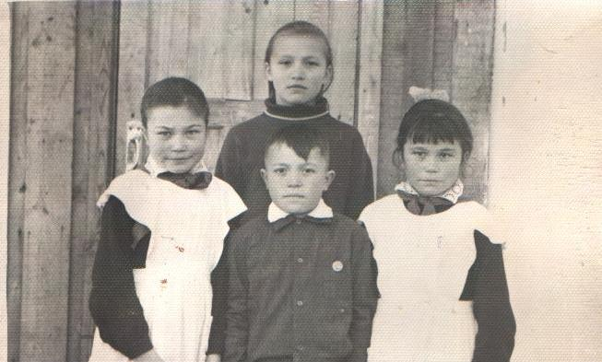

Марушкина Лидия Ивановна (Баранова)
Родилась в 1946 году. Вступила в пионеры в 1952 до 1957 годов. Любила играть в «лапту», «кататься на лыжах», «коньках». В Троицу берёзу ходили топить на речку. Летом играли в лапту. (На фото справа)

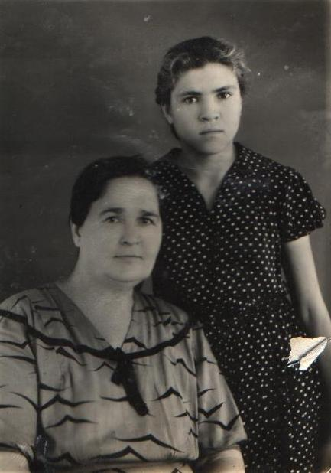

Воробьёва Галина Иннокентьевна (Марушкина)
Родилась в 1958 году. Вступила в пионеры в 1966 году. Была председателем совета отряда. Любила играть в «лапту», «прятки». В Масленицу чучело из соломы сжигали. (На фото справа)

Тема: Пионерское детство наших родителей.

Выполнили: учащиеся 8 класса.

Досатуй 2009 г.

Деревцова (Масленникова) Марина Сергеевна

Родилась 22 января 1971 года.. в первый класс пошла в 1978 году в селе Богдановка.
В пионеры вступила в Досатуйской школе в 1983 году. В это время вожатой была Горбунова Любовь Георгиевна. Командиром отряда была Сачкина Ирина.
Занимались тимуровской работой: ходили к Токаревой бабушке, помогали копать картошку, убирать помидоры, делали уборку в доме.
Также проводили поисковую работу по различным направлениям: « Герои антифашисты», «Афганистан» и другие. На защиту поисковой работы ездили в Приаргунск с руководителем Минеевой Галиной Михайловной. За активное участи в жизни школы была награждена грамотами.

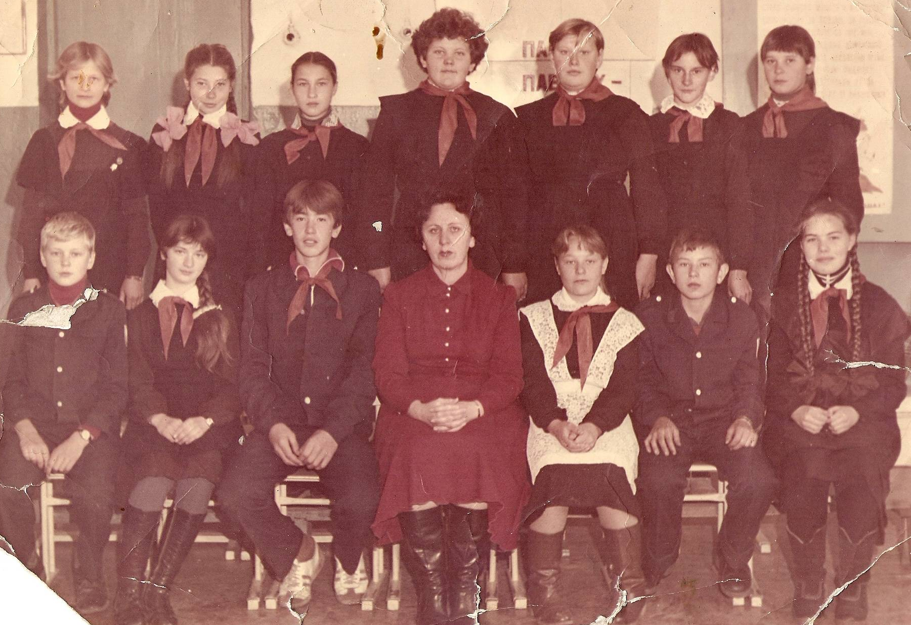

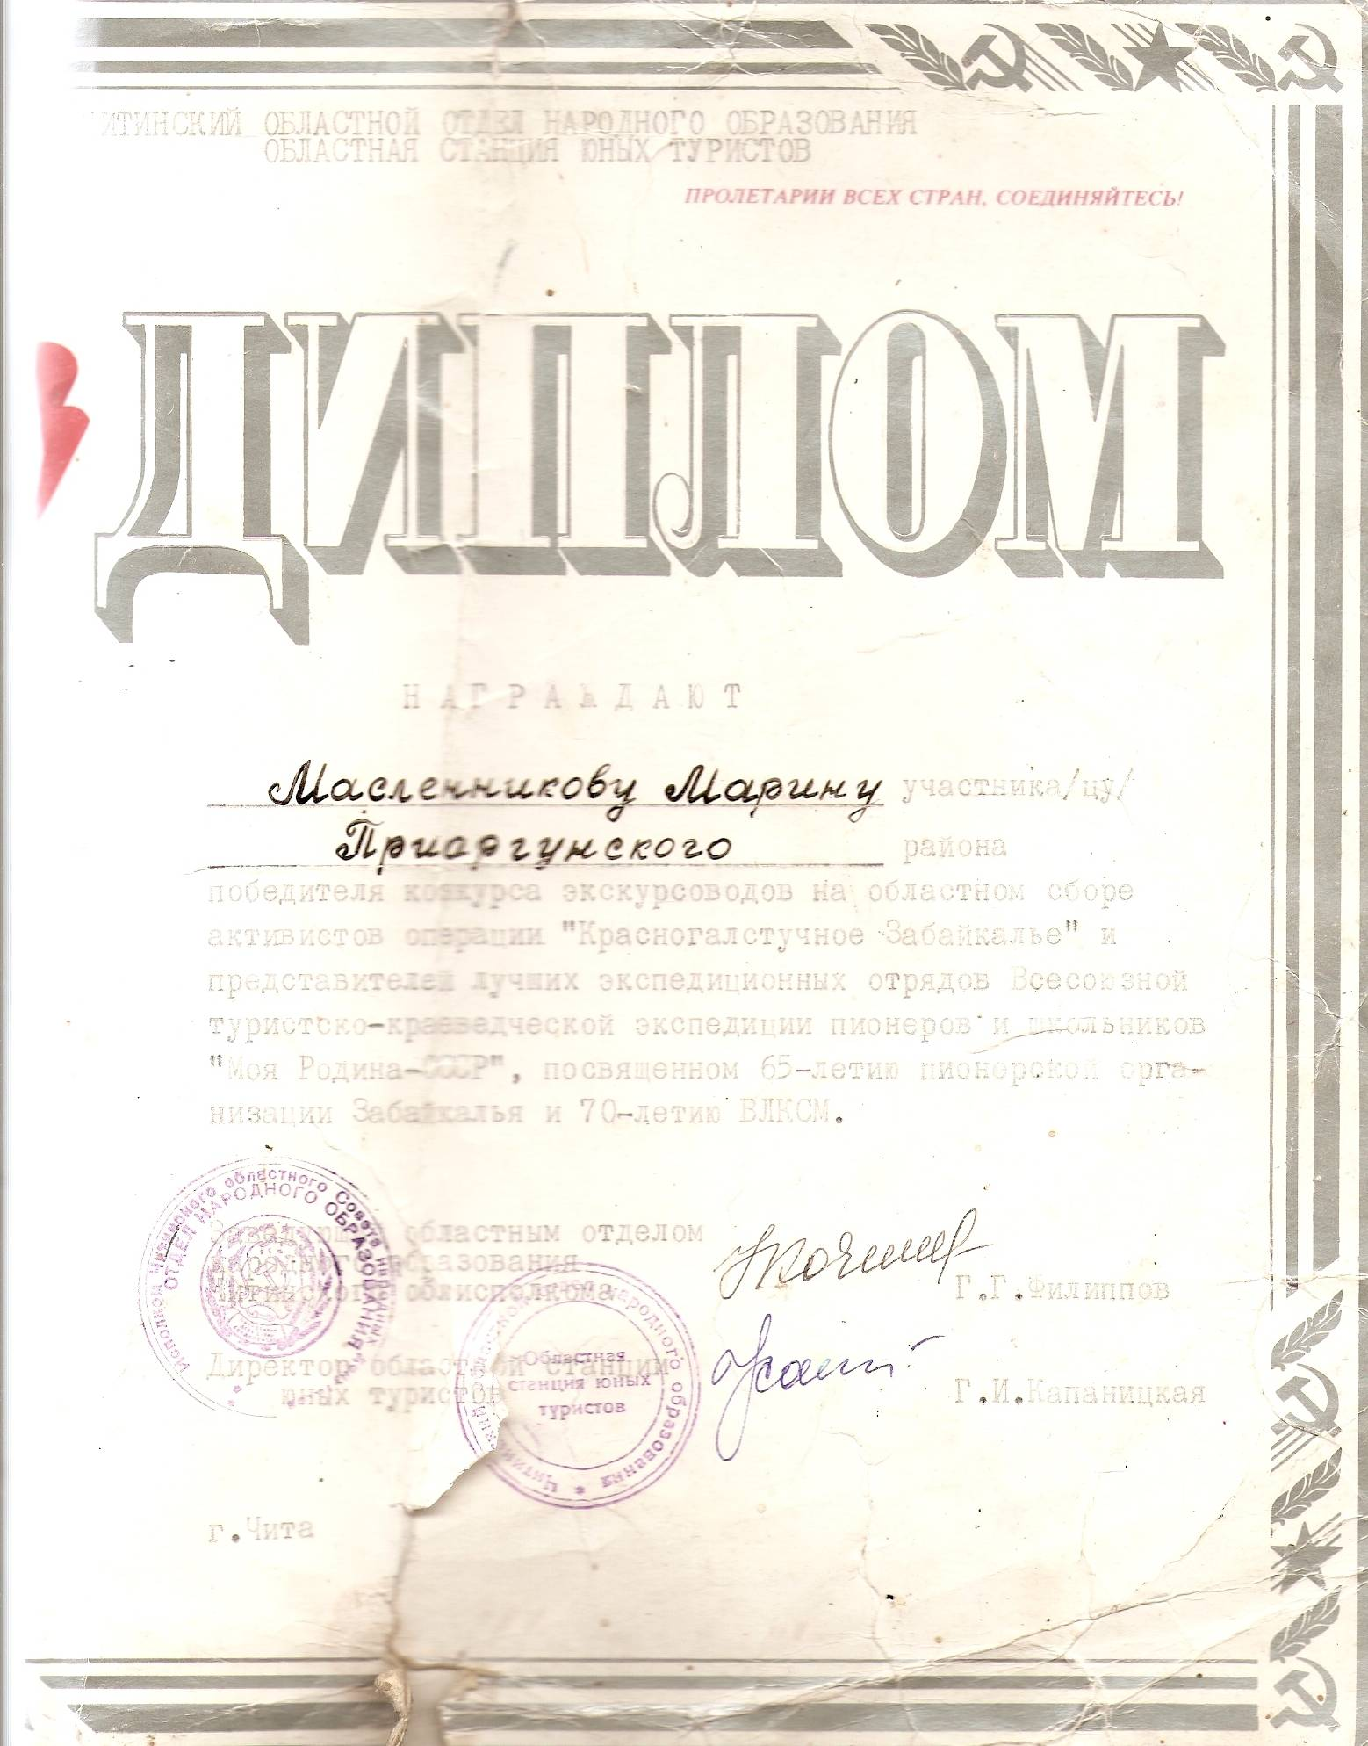
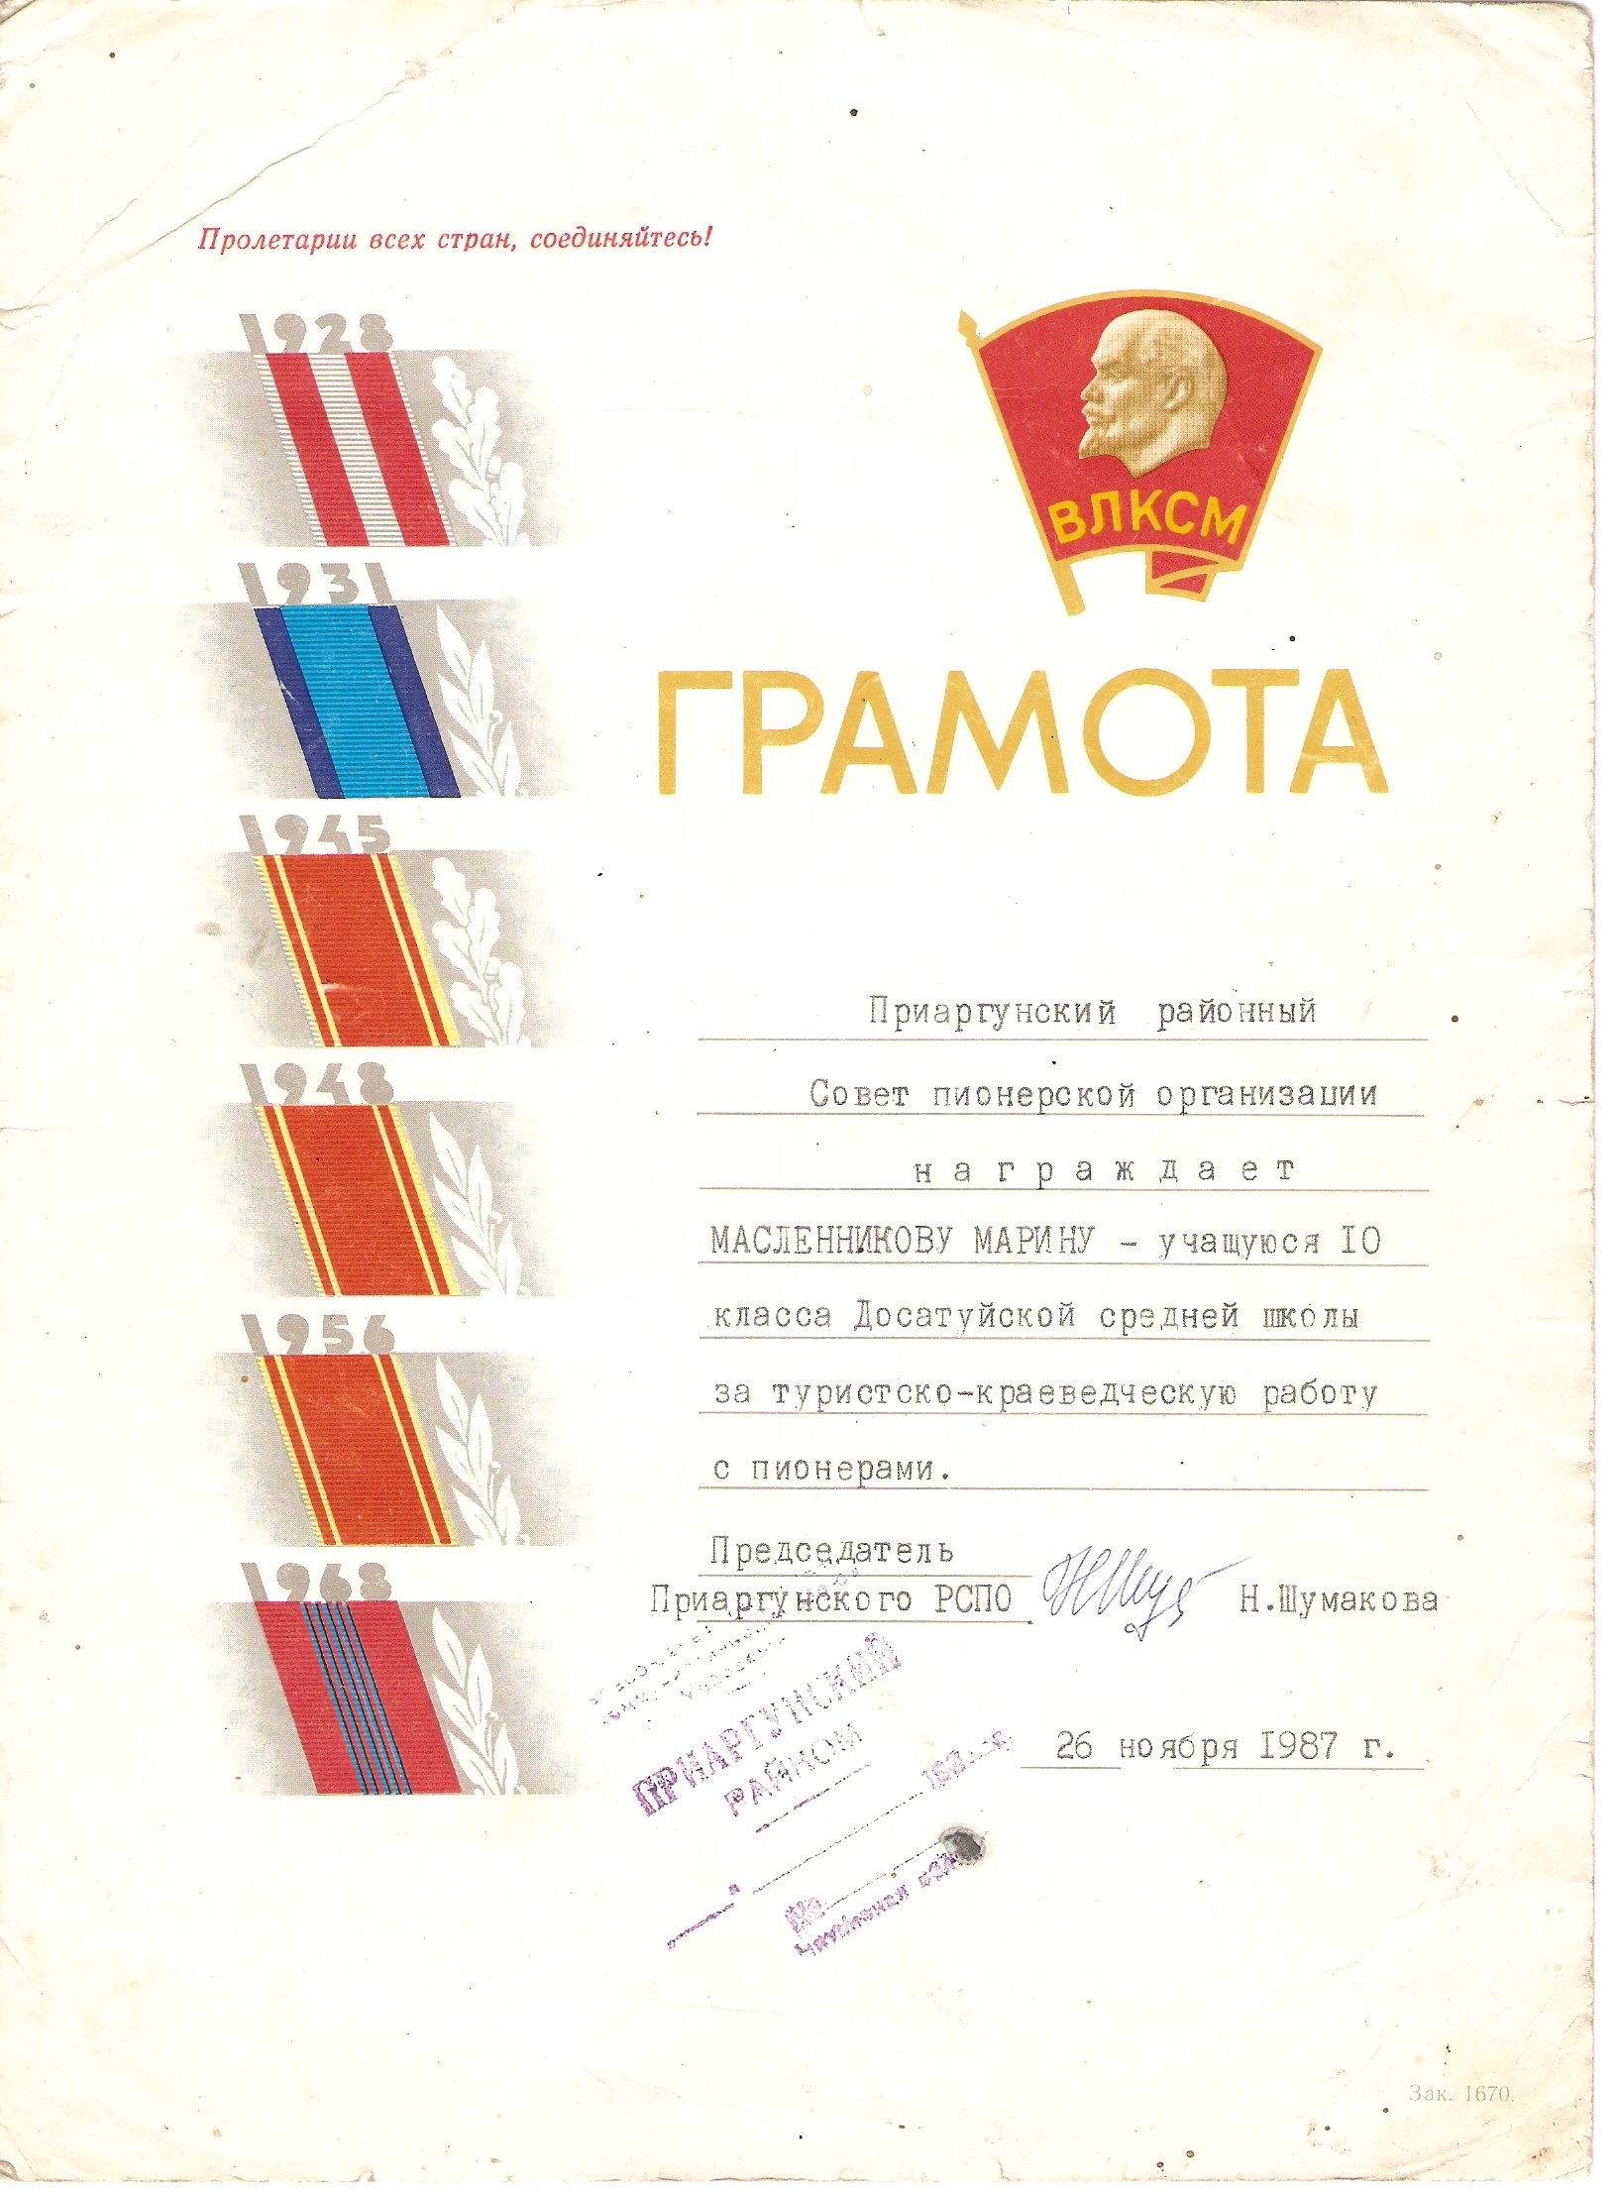
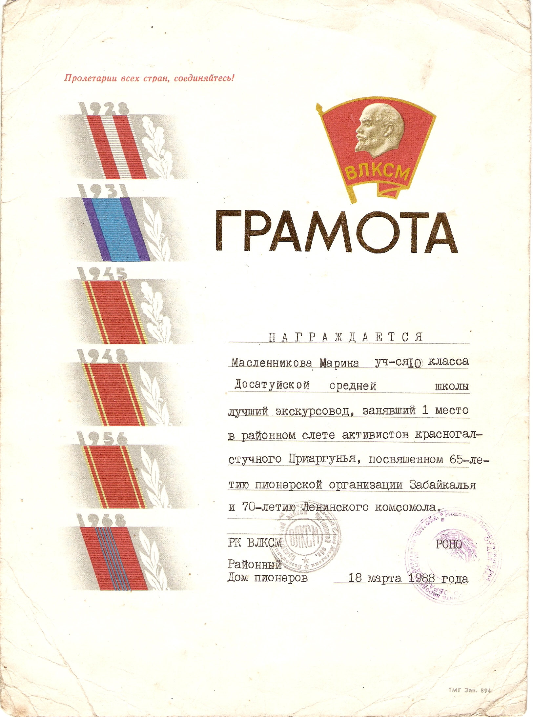
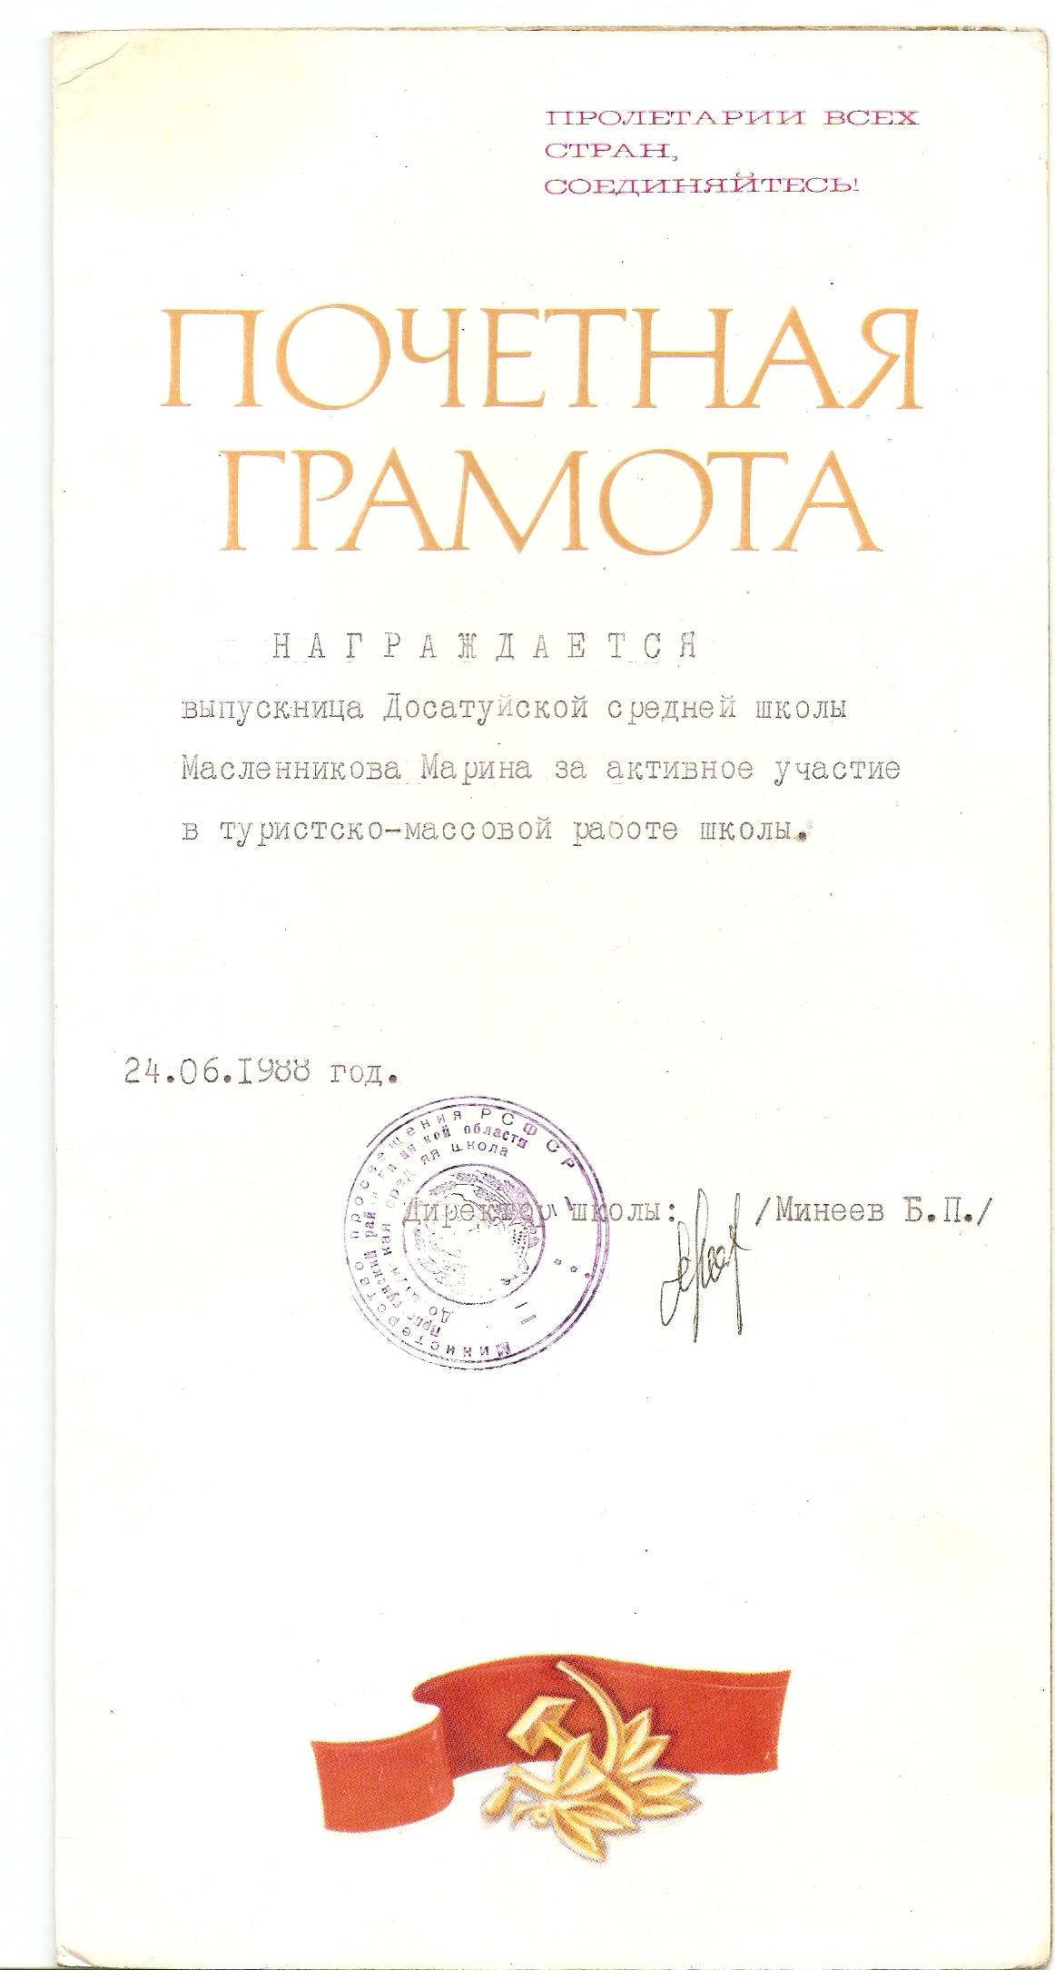

Тема: Они были награждены путевками во всероссийские и всесоюзные пионерские лагеря .

Выполнили: учащиеся 5 класса.

Досатуй 2009
Пионерские лагеря «Артек и Орленок».
Постановлением ЦКВЛКСМ и Совета Министров СССР от 12 мая 1972 года «Об итогах Всесоюзного Коммунистического субботника» 15 апреля 1972 года было принято решение о строительстве пионерского лагере для детей Урала, Сибири, Дальнего Востока и Крайнего Севера. В связи с этим было выделено 15 миллионов рублей из средств полученных в результате Всесоюзного комсомольского субботника.
Артек всесоюзный пионерский лагерь имени В. И. Ленина. В нем было расположено более 150 современных зданий, 40 спальных корпусов, 3 лечебных корпуса и восьмилетняя школа. В него же входили: Дворец пионеров, стадион на семь тысяч мест, три плавательных бассейна, музей с парком-заповедником, студия «Артек», открытые эстрады, игровые площадки.

Всероссийский лагерь «Орленок» - было одним из крупнейших в СССР воспитательно-оздоровительных учреждений. Был основан в 1960 году по решению Министерств РСФСР. Работал круглогодично. Располагался на Черноморском побережье Кавказа на территории 300 га.

В этих лагерях отдыхали дети различных национальностей, пионеры отличники и активисты многих школ нашей страны.

Бугаев Юрий Петрович

Родился 13 октября 1957 года. За отличную учебу в 5 классе был награжден путевкой в лагерь «Артек», который посетил в январе – феврале 1970 года.
Сейчас живет в поселке Досатуй. Работает старшим водителем в МЧС.

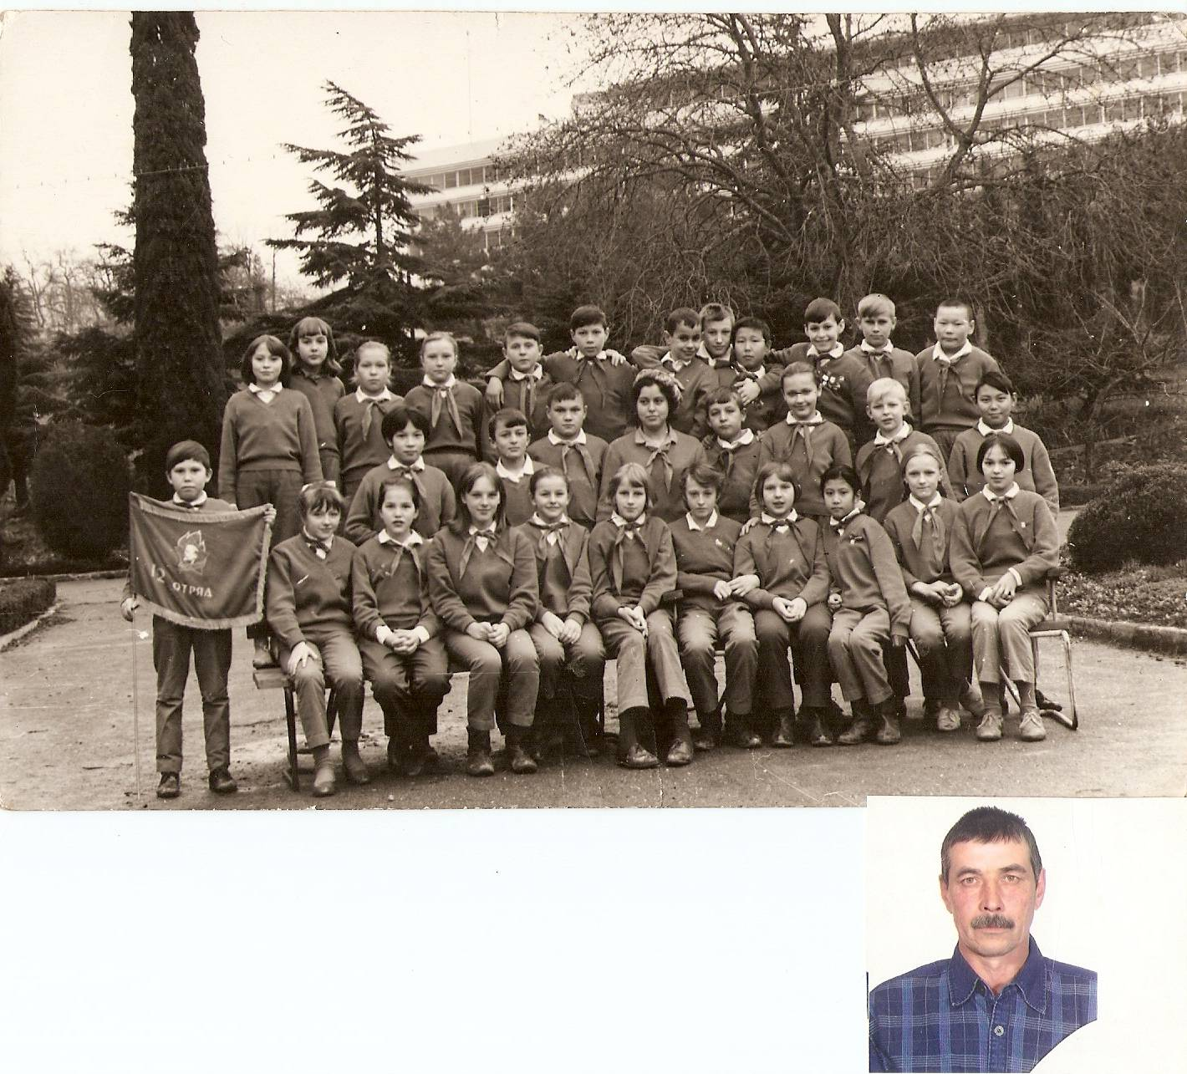

«Артек» спальный корпус.
Моргачева М. А.

Интервью.

« Однажды меня вызвали в учительскую. После не большого разговора в класс я вернулась взволнованная. У меня не укладывалось в голове, что я еду в Артек. Тот самый, известный во всей стране, а может быть и в мире, международный пионерский лагерь на берегу Черного моря.
В сборах и приготовлениях мне не верилось, что это действительно я еду в лагерь.
Сестра меня проводила до Читы. Там собиралась группа из 30 ребят от Читинской области. И когда самолет взлетел, только тогда я поверила, да я буду. До Москвы мы летели самолетом. Дорогой до Симферополя я как-то смерилась с волнением, сменой часовых поясов и полетом. Юг для меня начался, когда мы ехали на автобусах из Симферополя в Артек. Апрель месяц, уезжали из дома было холодно, а на юге – зелень, цветы. Едем по серпантину – дух захватывает. Приехали в лагерь, нас встречали вожатые. Сразу распределили, кто в какой отряд идет. Я попала а Алмазную дружину. Выше по расположению была Горная дружина.
После медицинского осмотра нас переодели в форму, показали наши кубрики.
В нашем отряде были дети и Украины, из Узбекистана. И вообще наша смена была не международная. Ребята из других стран приезжали в летние месяца.
В будние дни мы ходили в школу, после уроков готовились к занятиям. Совершали небольшие походы по окрестностям с нашим вожатым Владимиром Зайка. Ходили на гору Аю-Даг. Участвовали в концертах, конкурсах рисунков на асфальте. Были в музее космонавтики, где увидели парашют на котором приземлялись космонавты, их еду в тюбиках, настоящий скафандр. Ездили в Севастополь на экскурсию. Посетили диораму обороны Севастополя.
На прощальном пионерском костре грустили от предстоящего расставания, пели песни, обменивались сувенирами, адресами.»

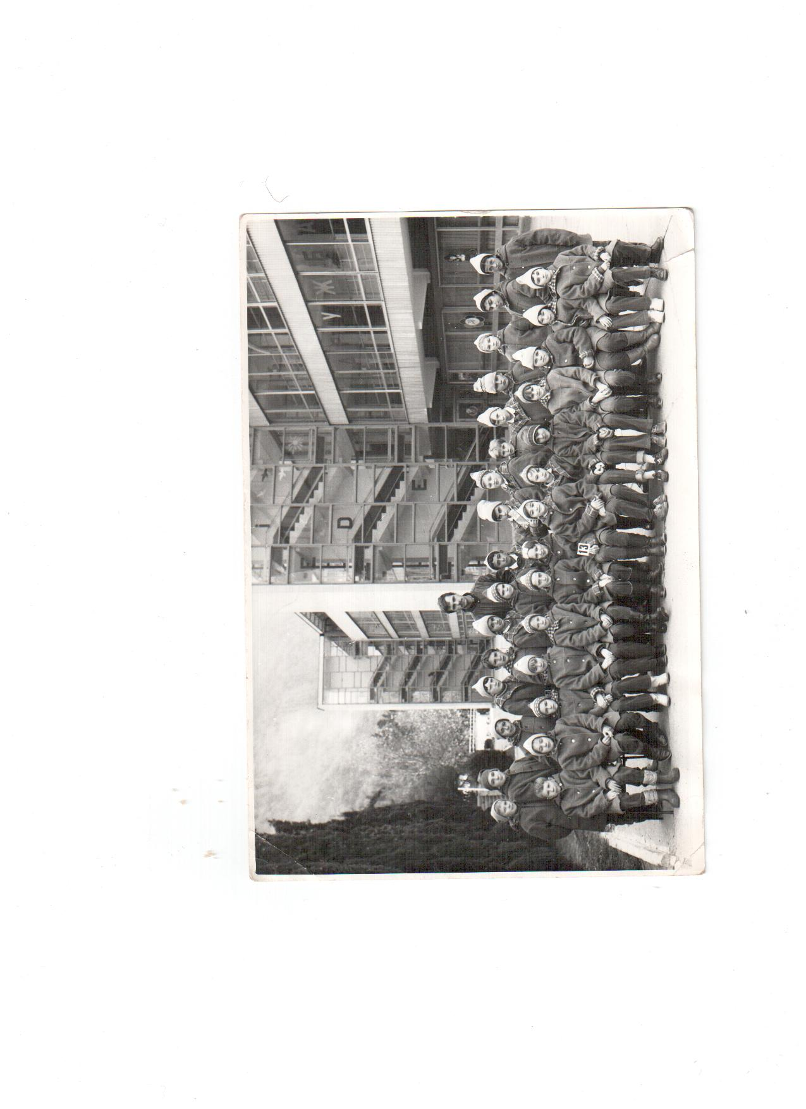

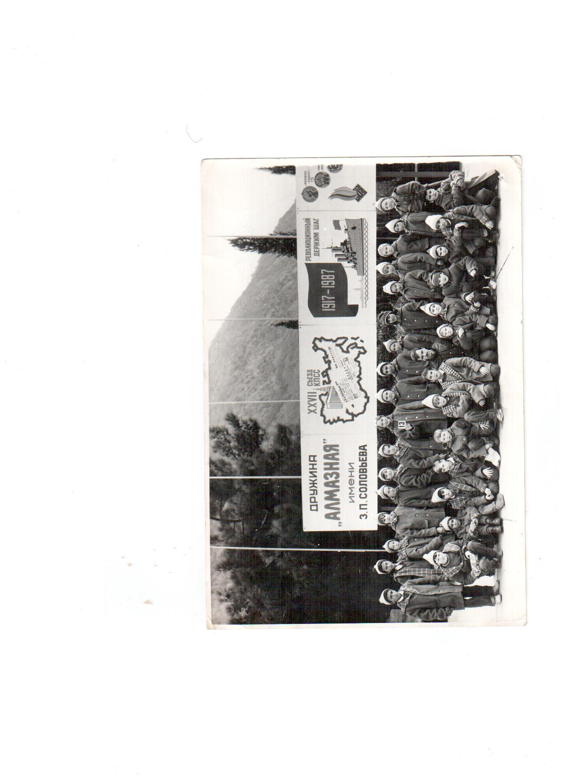
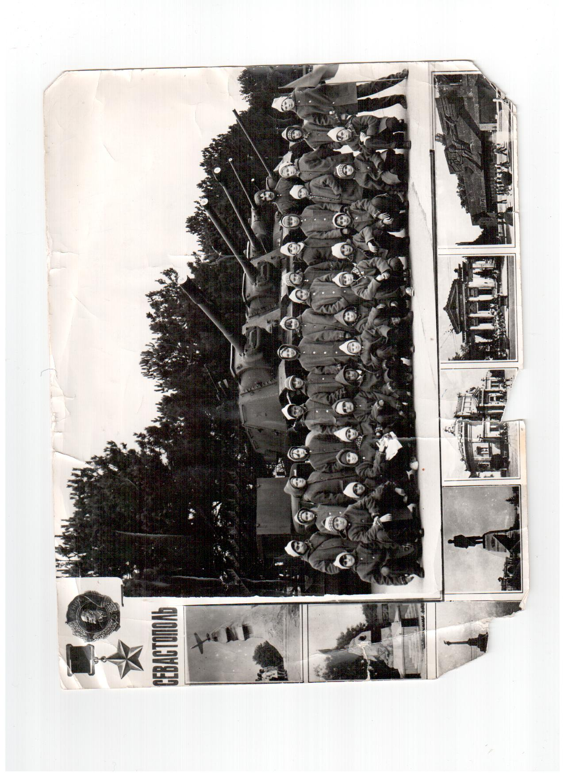

Тема: Они были пионерскими вожатыми

Выполнили: ученики 7 класса
Консультант: Бурцева Маргарита

Досатуй, 2009

Они были пионервожатыми:

Баранникова Наталья Георгиевна.
Горбунова Любовь Георгиевна.
Астафьева Лариса Юрьевна.
Орлова Татьяна Николаевна.
Панова Людмила Иннокентьевна

.

Баранникова Наталья Георгиевна
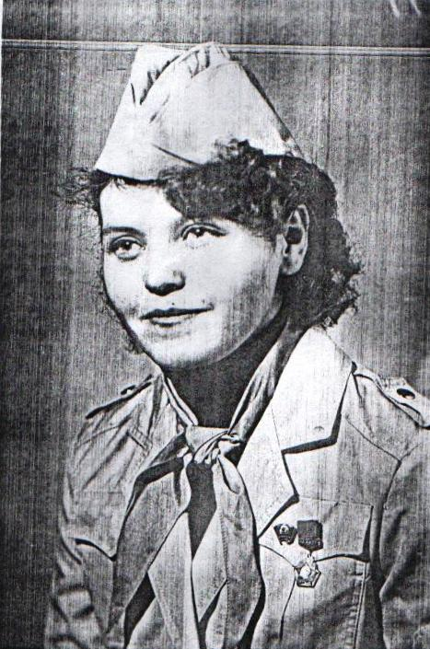
Родилась 20 июля в 1959 году. Школу окончила в 1974. Поступила в Сретенское педучилище. После окончания училища работала 1 год в детском саду. С 1979 года начала работать пионервожатой в родной школе. Вожатой проработала 5 лет. Дружина называлась имени Ю.А. Гагарина. Дружина проводила различные праздники, пионерские сборы, тематические политинформации, субботники, предметные недели, конкурсы, спортивные соревнования, а также они занимались тимуровской работой.

Горбунова Любовь Георгиевна
Родилась в 1965 году. Училась хорошо, была занесена в книгу почёта. Школу закончила на отлично. Затем поступила в политехнический техникум на факультет по лесозаготовкам. Проработала год в Архангельске и потом приехала в Досатуй. С 1984 года начала работать пионервожатой.
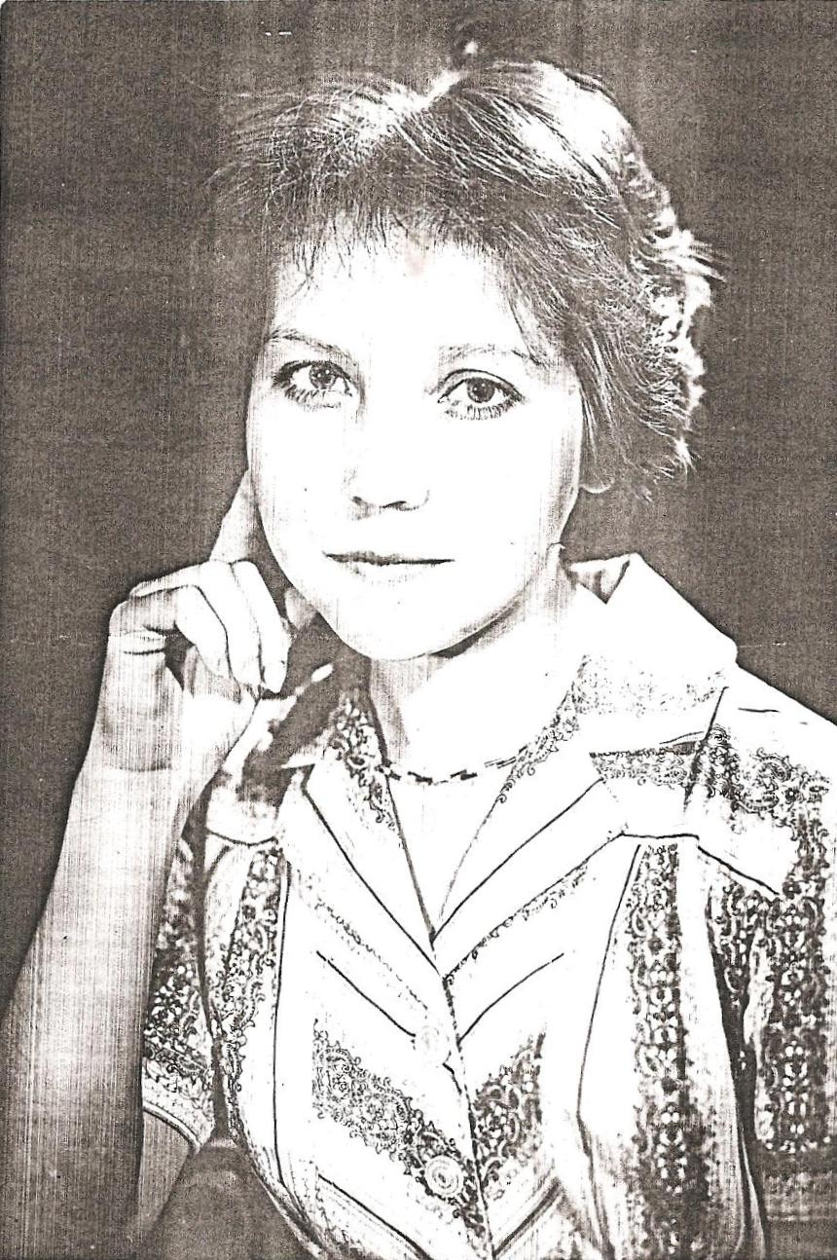

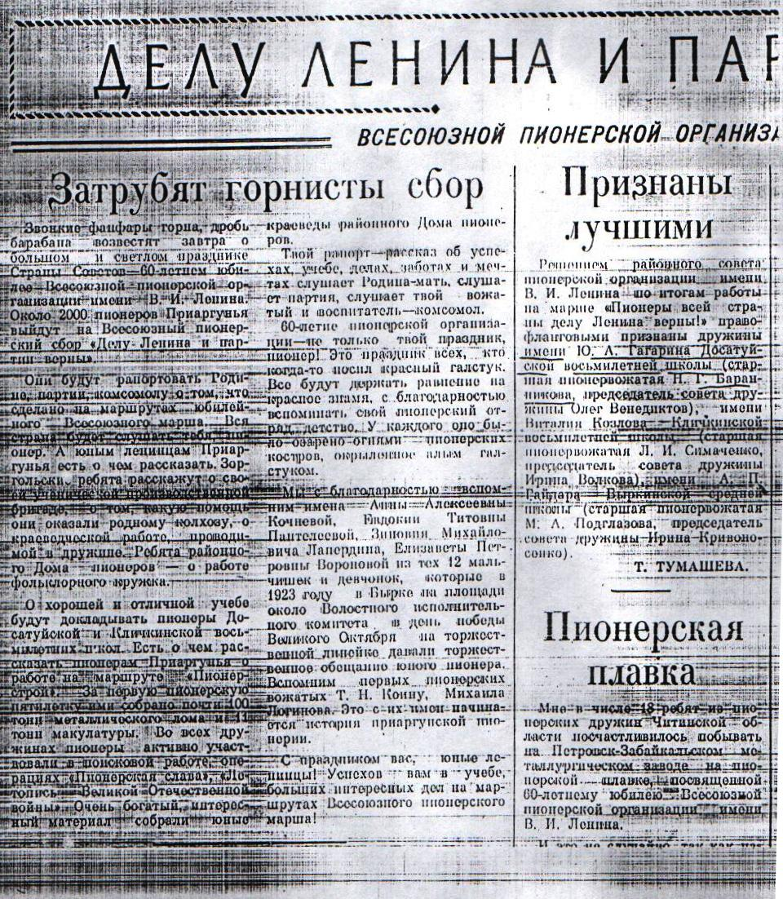

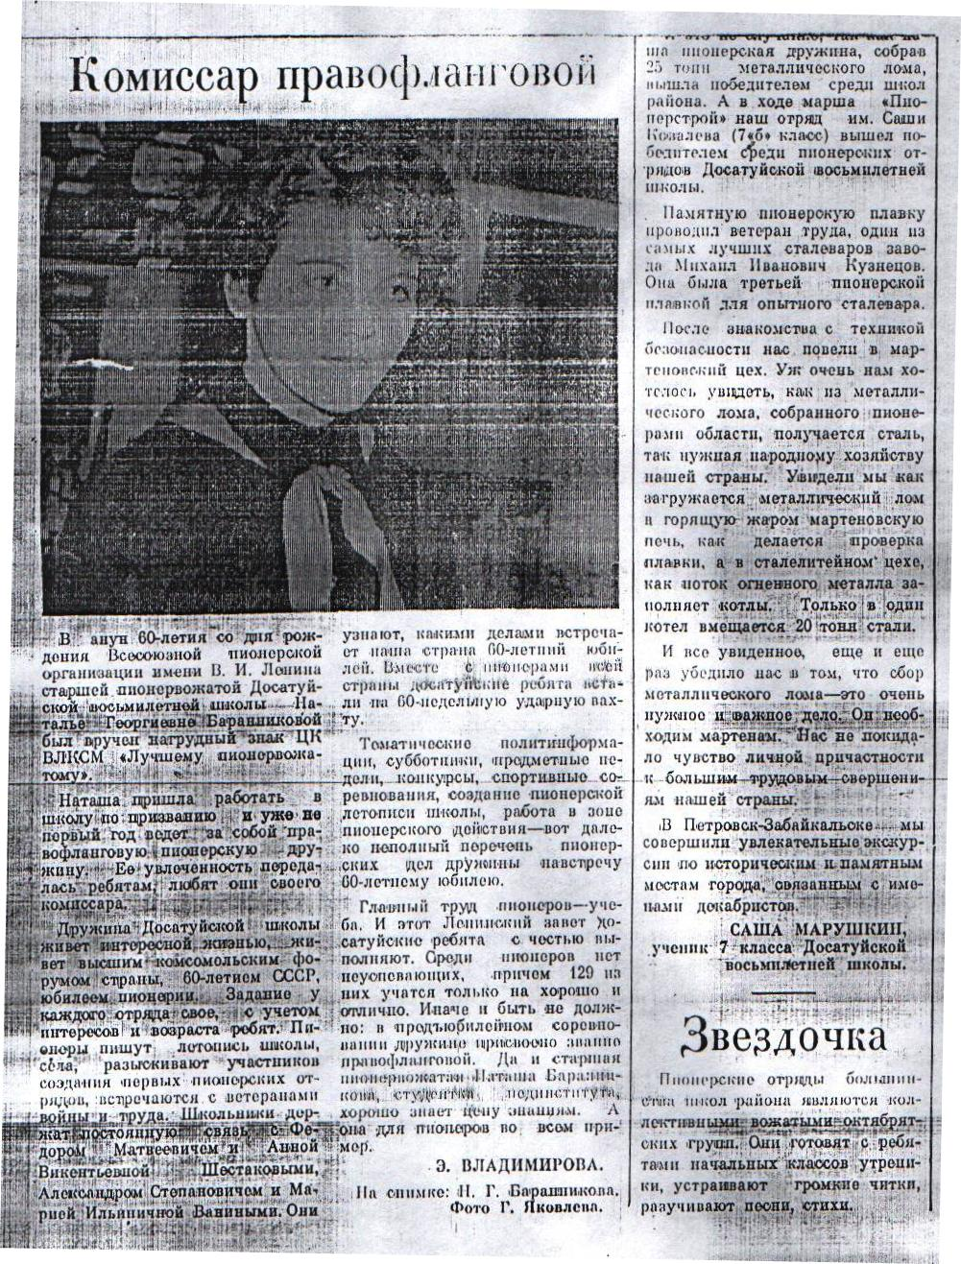

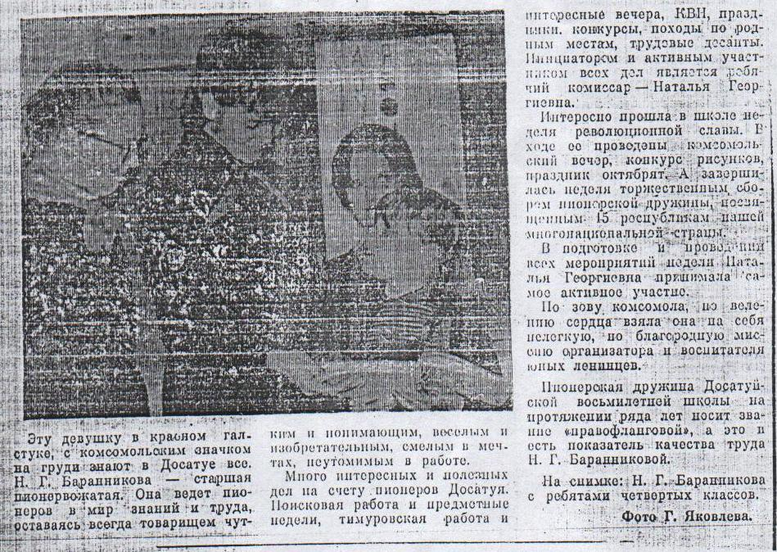

Заключение
Собрав материал о пионерском детстве наших бабушек и дедушек, родителей, вожатых и пионерах награжденных путевками, мы узнали намного больше об их прошлом, какие мероприятия проводились в то время, как проходили общественные праздники, чем занимались пионеры.
Мы очень довольны проделанной нами работой. Узнали много нового, познакомились с людьми, которые были пионерами, также узнали немало из истории пионерии. Данную поисковую работу мы продолжим и далее.

